**Hướng Dẫn Sử Dụng Phần Mền Chat**

**Nhóm : THH**

**Tên:** Huỳnh Hoàng

**Email:** hoanghuynh866@gmail.com

**Tên:** Văn Thị Tú Trân

**Email:** tutran.1604@gmail.com

**Tên:** Phạm Văn Hiếu

**Email:** hieuvanpham2097@gmail.com

1.Giao diện:

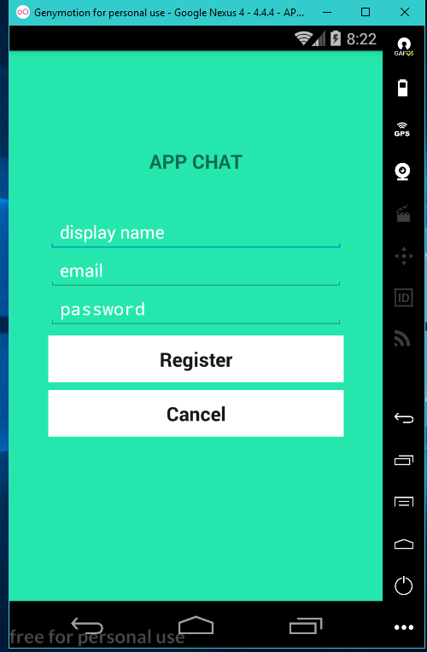

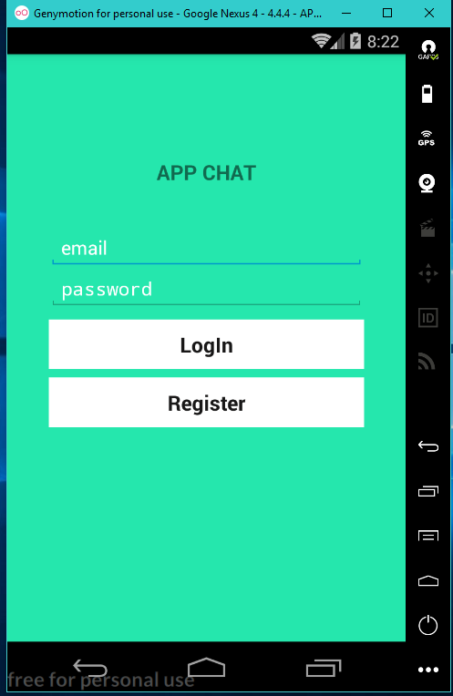

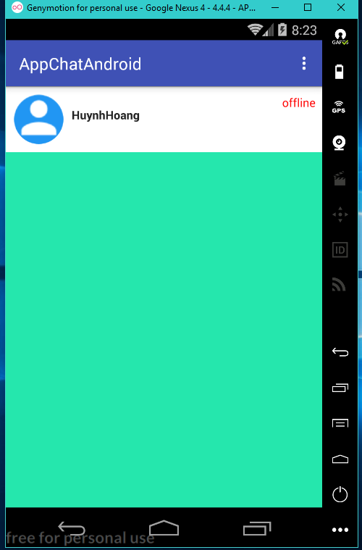

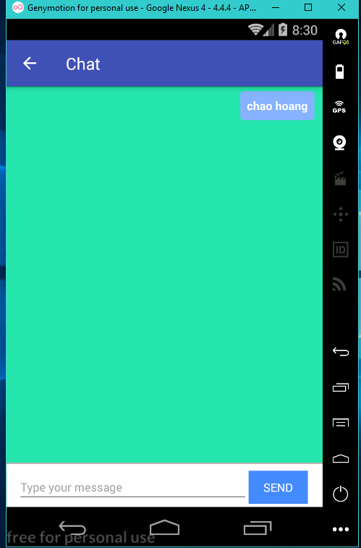

2. Hướng dẫn sử dụng phần mền chat

- Khi mở app lên bằng điện thoại android vào màn hình login để đăng nhập vào phần mền chat gồm những user sau :

* email: tutran@gmail.com pass :tutran
* email:huynhhoang@gmail.com pass:huynhhoang
* email:hieupham@gmail.com pass:hieupham

-Nếu không có tài khoản thì bấm register để đăng kí tài khoản.

-Sau khi đăng nhập thành công sẽ chuyển qua màn hình bạn bè

-Chọn bạn bè để chat->chuyển qua màn hình chat